ЧЕЛЯБИНСКАЯ ОБЛАСТЬ

АДМИНИСТРАЦИЯ
ЗЛАТОУСТОВСКОГО ГОРОДСКОГО ОКРУГА
ПОСТАНОВЛЕНИЕ

13.03.2024 г. | № | 60-П/АДМ
г. Златоуст
О внесении изменений в постановление Администрации Златоустовского городского округа Челябинской
области от 29 декабря 2020 г.
№ 575-П/АДМ «Об утверждении перечней муниципальных услуг
и государственных услуг, переданных органами исполнительной власти Челябинской области для исполнения органам местного самоуправления, предоставление которых организуется
в многофункциональном центре предоставления государственных
и муниципальных услуг на территории Златоустовского городского округа,
и признании утратившими
силу некоторых постановлений Администрации Златоустовского городского округа»

В целях приведения муниципального нормативного правового акта
к требованиям постановления Правительства Челябинской области
от 18.07.2012 г. № 380-П «Об утверждении Перечня государственных услуг, предоставление которых организуется в многофункциональных центрах предоставления государственных и муниципальных услуг в Челябинской области», постановления Администрации Златоустовского городского округа от 07.06.2017 г. № 238-П «Об утверждении Реестра (перечня) муниципальных (государственных) услуг Златоустовского городского округа»,
ПОСТАНОВЛЯЮ:
1. Внести в постановление Администрации Златоустовского городского округа Челябинской области от 29 декабря 2020 г. № 575-П/АДМ
«Об утверждении перечней муниципальных услуг и государственных услуг, переданных органами исполнительной власти Челябинской области
для исполнения органам местного самоуправления, предоставление которых организуется в многофункциональном центре предоставления государственных и муниципальных услуг на территории Златоустовского городского округа,
и признании утратившими силу некоторых постановлений Администрации Златоустовского городского округа» (далее - постановление) следующие изменения:
1) строку 4 приложения 2 к постановлению изложить в следующей редакции:
«
4 |  | Передача в собственность граждан занимаемых ими жилых помещений жилищного фонда (приватизация жилищного фонда)
»;
2) строку 40 приложения 2 к постановлению изложить в следующей редакции:
«
40 |  | Выдача повторных свидетельств о государственной регистрации актов гражданского состояния и иных документов, подтверждающих наличие или отсутствие факта государственной регистрации актов гражданского состояния
».
2. Пресс-службе Администрации Златоустовского городского округа (Валова И.А.) разместить настоящее постановление на официальном сайте Златоустовского городского округа в сети «Интернет».
3. Контроль за выполнением настоящего постановления оставляю
за собой.

Исполняющий обязанности Главы Златоустовского городского округа | 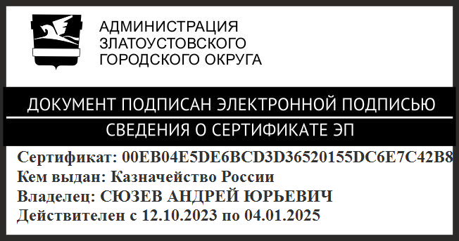 | А.Ю. Сюзев

Рассылка: ОМС «КУИ ЗГО», ЗАГС, ЭУ, ПУ, пресс-служба, МФЦ, прокуратура

